1. 控制卡尺寸图如下：

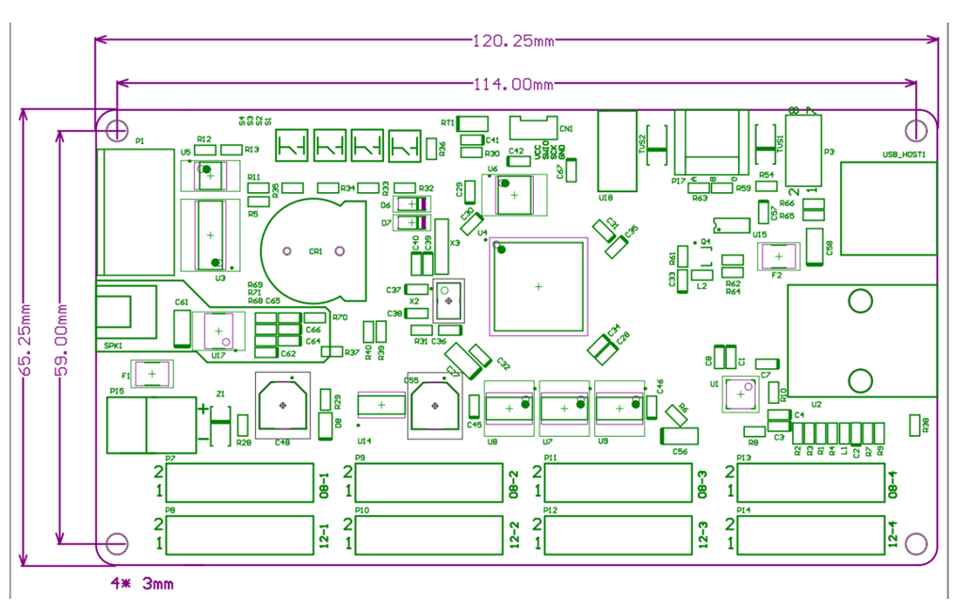

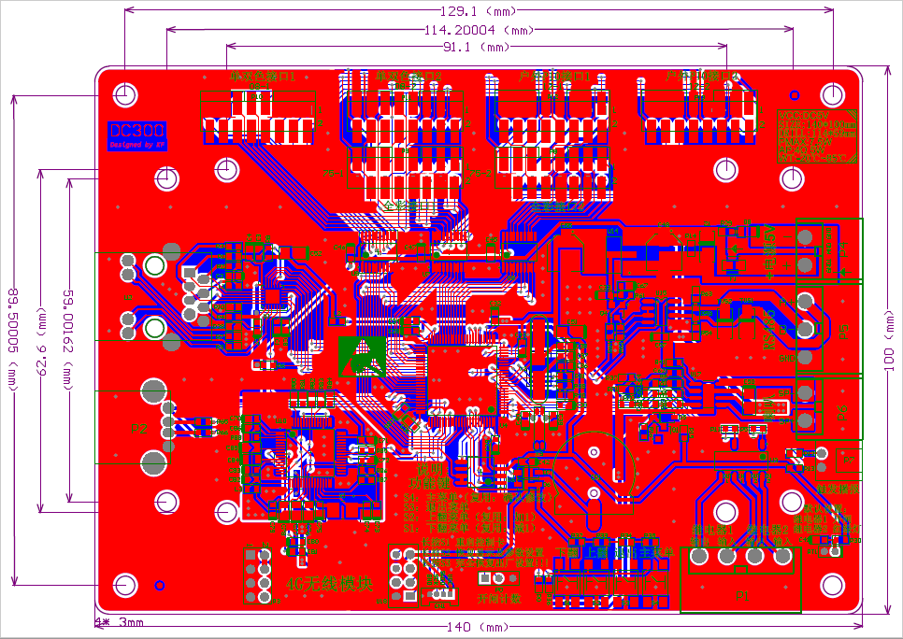

1. 控制卡按键操作说明如下：

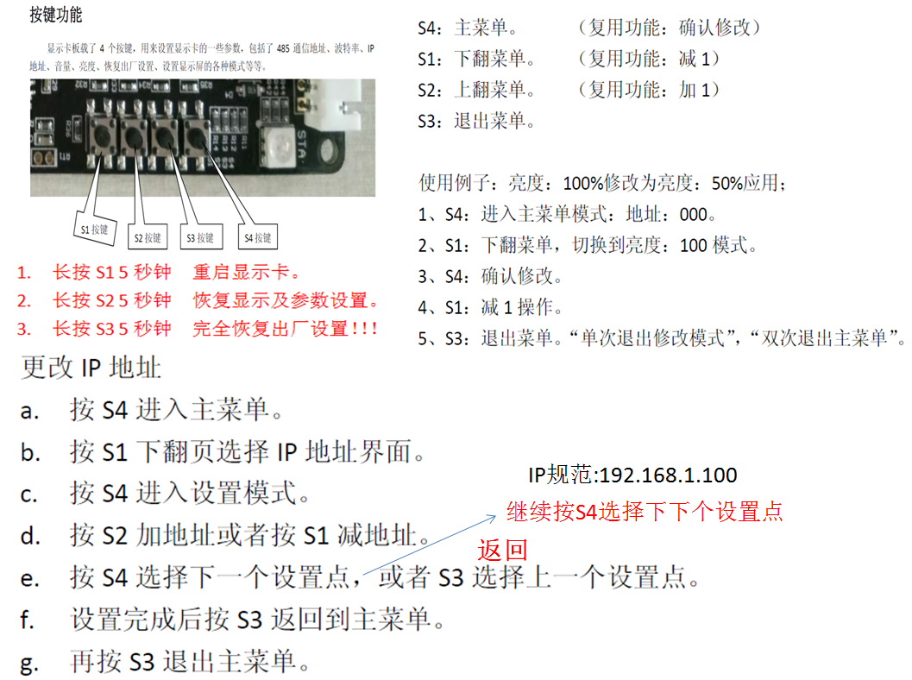

3、控制卡——接线说明如下：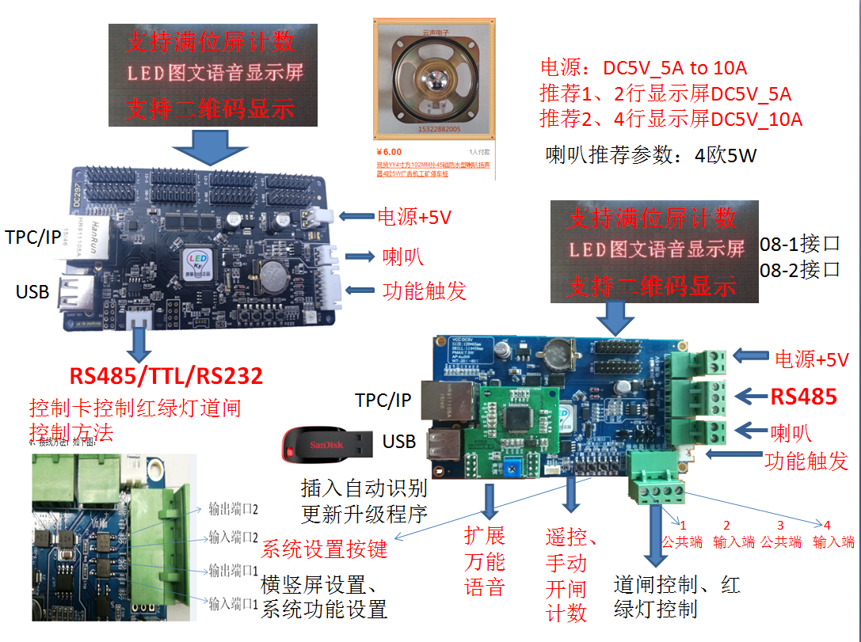

4、控制卡——控制道闸与红绿灯接线方式如下：

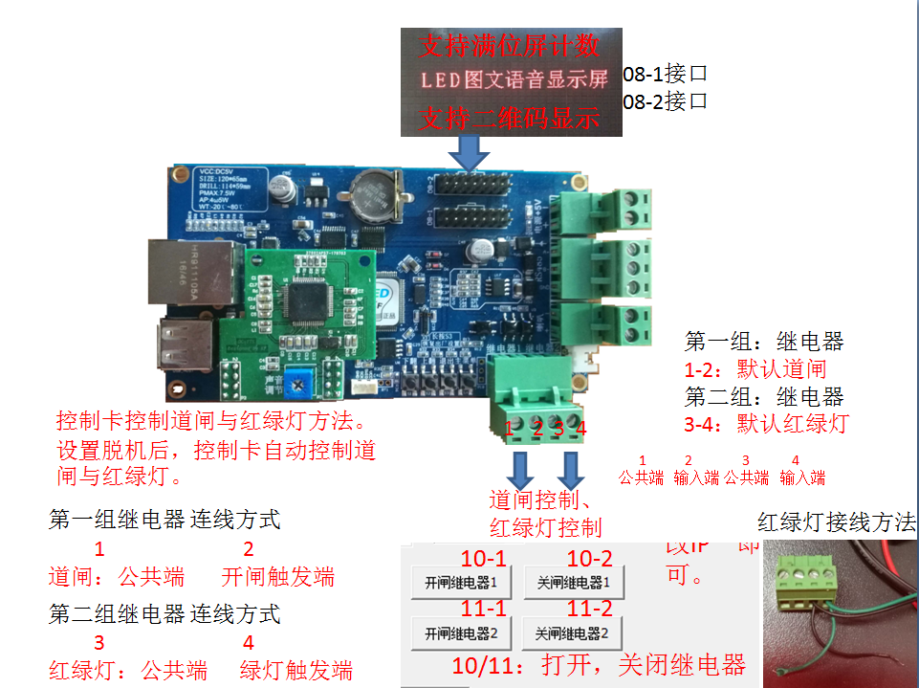

5、打开主界面操作方法如下： 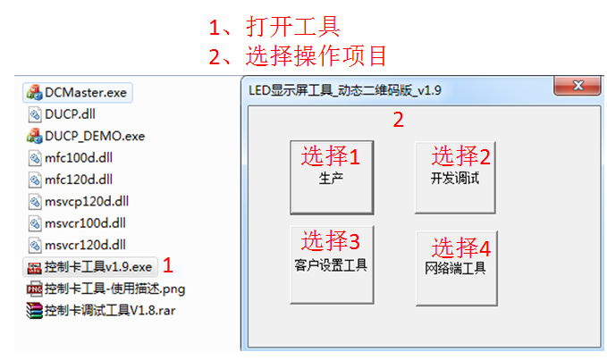

6、 选择1“生产” ，关闭返回主界面。

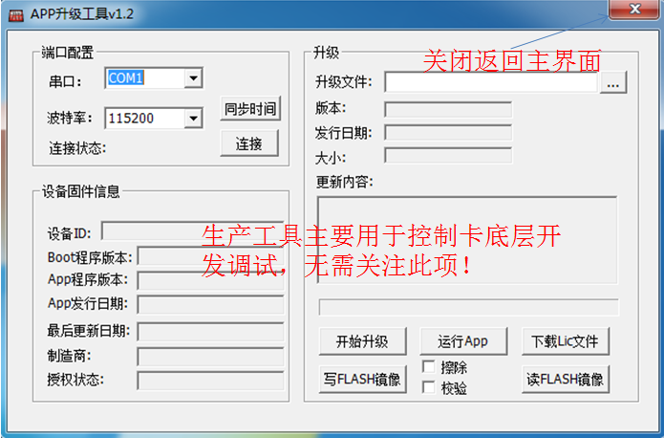

7、选择3“客户设置工具”描述如下：

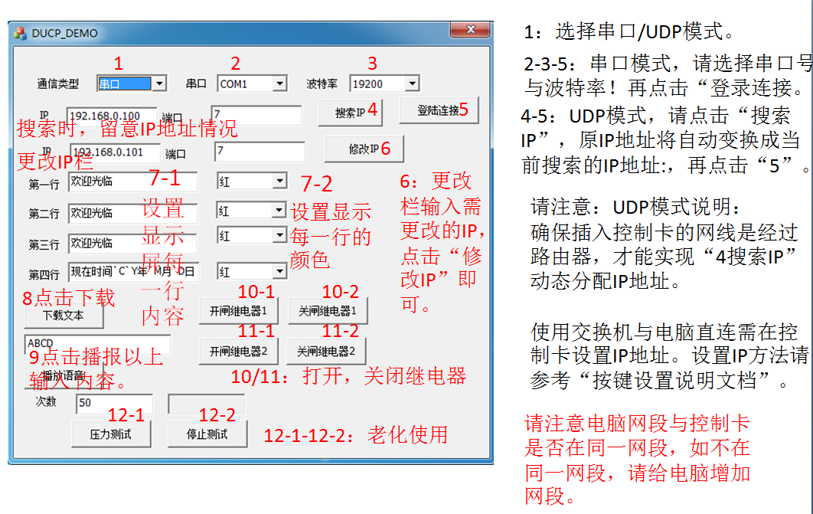

8、选择4”网络端工具“”操作如下：

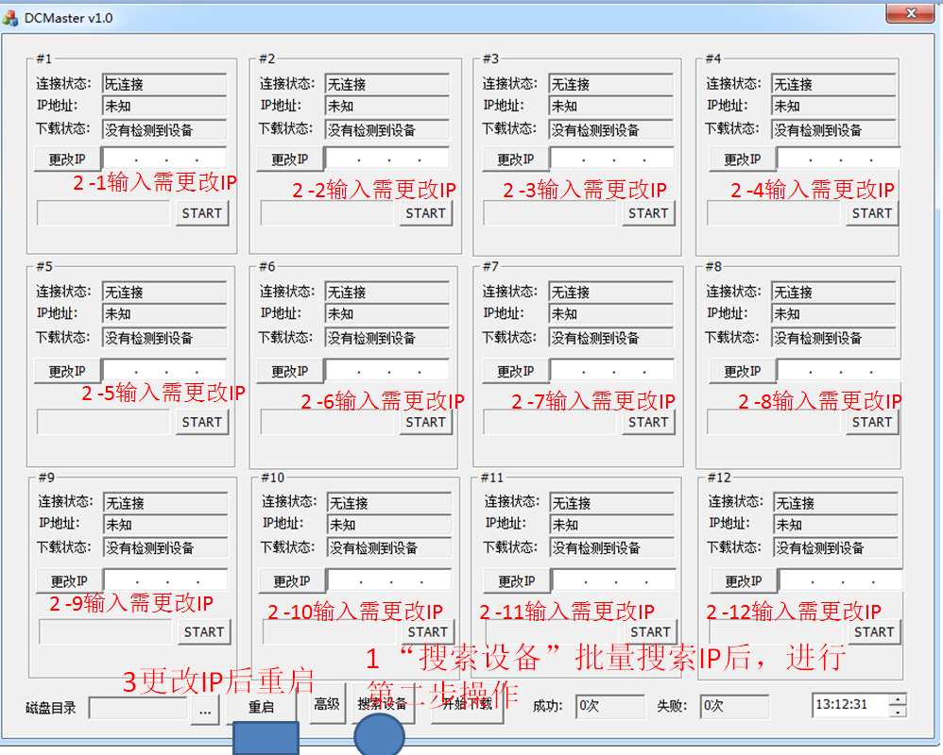

9、选择2“开发调试”操作说明如下：

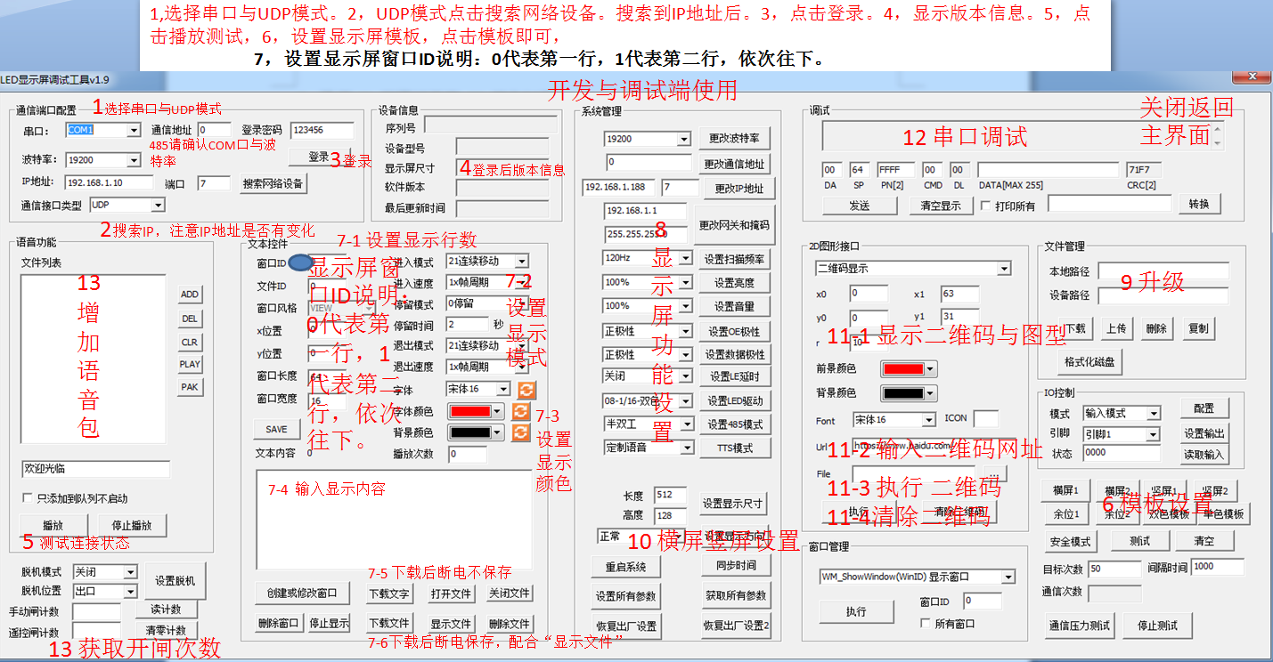

10、控制卡网络升级APP方法如下：

